
酒店管理与旅游研修班
教育服务社会
酒店管理与旅游研修班
【课程总览】
中国是一个旅游资源丰富，具有悠久历史和灿烂文化的国家；改革开放30
年来综合国力、经济实力得到极大的加强，国际声望也越来越高；国家金融体系
在目前的世界金融危机中良好的表现…….，这些因素正在吸引着大批海外人士到
国内来旅游，中国必将成为世界旅游大国。这对我国旅游酒店的发展特别是管理
提出了新的要求。机遇和挑战并存。国际跨国旅游酒店管理集团和酒店投资商纷
纷看好中国市场，国际上排在前10位的跨国连锁旅游酒店集团已全部在中国挂牌，
从高档酒店向低档酒店扩展，从大中城市向中小城市扩张。国内酒店业在良好的
机遇的同时，也面临越来越严峻的挑战。为此，北京大学推出“北京大学汇丰商
学院酒店管理与旅游研修班”。
【课程特色】
针对新一轮投资热潮、国内酒店与国际酒店在集团化与网络化(即：信息化）
经营、管理与服务方面的差距，以及投资经济型酒店的需求，特别设置此课程，
以了解行业内关注的热点问题，应对WTO后外资大举进入的局面，培养国际化、
现代化的实战型高级旅游和酒店管理人才，让企业和个人始终处于行业发展的最
前沿。
【目标学员】
私企酒店行业投资方，酒店管理领域的董事长、总经理；旅游行业等民营单
位等高级管理人员。
【课程体系】
课程板块
课程名称和内容
1、国际国内酒店行业的现状（酒店分类、品牌定
模块一：
位）
酒店业与旅游发展
的趋势与展望
2、国内外酒店行业发展趋势分析
现代旅游与酒店行业的展望
4、现代旅游与酒店行业政策法规
1


酒店管理与旅游研修班
教育服务社会
1、如何确立市场定位与品牌策略
2、制订本企业可持续发展战略的要点
3、战略目标的实施与控制（执行力）
国际化背景下中国酒店业的投资机会
酒店业投融资分析与决策
模块二：
企业战略管理
模块三：
酒店业的投资与融资
酒店业价值评估与可行性分析
产权改造、收购兼并与企业整合
酒店业设计的规范性、合理性
酒店功能及设施的长久性
模块四：
酒店业的设计与建设
构筑品牌文化的酒店建设
市场全方位的调查与分析
模块五：
营销模式的创新与选择
酒店业的经营策略
营销活动策划与实施
收益管理与竞争力提升
人力资源管理系统的建立
模块六：
员工的招聘/培训与绩效管理
预算管理与财务报表分析
酒店业的管理创新
内控制度与风险控制
酒店日常工作管理细则（客房/餐饮/会议等）
休闲娱乐经营场所管理
模块七：
酒店运营实务
酒店质量监测体系
安全管理与危机事件处理
协同商务/应用集成/国家网络
2、内部局域网信息平台阶段—数据处理系统→管
理信息系统→战略信息系统
模块八：
3、外部广域网信息平台阶段—前台运营系统→后
台管理系统→外部服务系统
酒店管理的智能化
4、公共互联网信息平台阶段—饭店服务系统→旅
游服务系统→生活服务系统
2



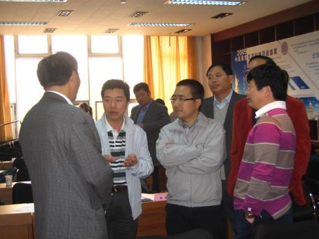
酒店管理与旅游研修班
教育服务社会
旅游资源的开发
模块九：
环境风险评估
旅游资源的开发与管
理
营销新理念与制定营销计划
创新管理—控制成本/监督预算的实施
对突发事件的应急预案
易经与领导智慧
模块十：
酒店饭店择地与风水规划设计布局
黄帝内经与养生
企业文化与哲学素养
文化艺术赏析
【学习时间】
一年课程，每个月集中学习2天。
【课程费用】
学费：45000元/人
【学员风采】
学员上课
学员与老师沟通
3

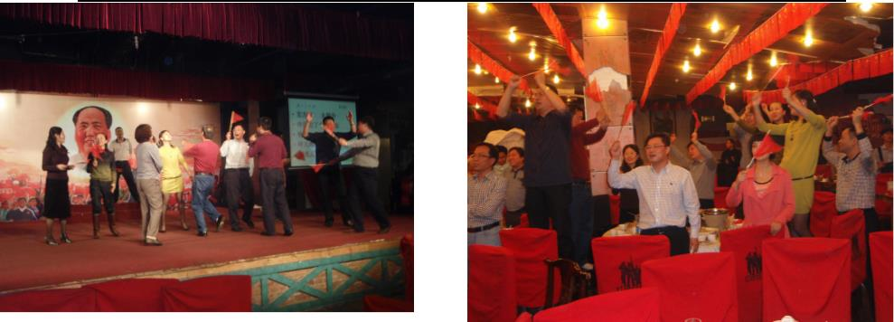

酒店管理与旅游研修班
教育服务社会
学员才艺展示
学员聚会

4

酒店管理与旅游研修班
报名表

填表日期： 年 月 日
个 人 信 息 | 姓 名 |  | 性 别 |  |  | 身份证号
个 人 信 息 | 民 族 |  | 籍 贯 |  |  | 出生年月
个 人 信 息 | 专 业 |  | 最高学历 |  |  | 工作单位
个 人 信 息 | 职 务 |  | 职 称 |  |  | 移动电话
个 人 信 息 | 联系电话 |  |  |  |  | 传 真
个 人 信 息 | 通讯地址 |  |  |  |  | 邮政编码
个 人 信 息 | 电子邮箱
工 作 单 位 情 况 | 单位名称 |  |  |  |  |  | 所属行业
工 作 单 位 情 况 | 职工人数 |  | 资产总额 |  |  |  | 单位网址
工 作 单 位 情 况 | 单位法人 |  | 联系电话 |  |  |  | 传 真
工 作 单 位 情 况 | 通讯地址 |  |  |  |  |  | 邮政编码
工 作 单 位 情 况 | 单位性质 | □ 国有及控股 □ 股份有限 □ 有限责任  □ 集体 □ 私营 □ 合伙人 □ 中外合资  □ 外商独资 □ 个体 □ 事业
教学组意见
（注：如有退费，有关规定开班前请详询招生老师，开班后不予退费，敬请谅解！）
请参加培训人员认真填写此表（此表可复制），邮件致：2889303302@qq.com 赵老师15911037933确认

